16г. 3 класс Литературное чтение

**Тема:** С. Маршак «Двенадцать месяцев»

**Цель:** познакомить со сказкой С. Маршака, дать понятие драматической сказки, добиться понимания основы произведения , художественных особенностях и специфики персонажей, продолжить формировать навык осмысленного чтения и умение анализировать текст

**Все:** умеют хорошо читать, работать с текстом

**Большинство:** умеют находить в тексте ответы на вопросы, давать чёткие ответы

**Некоторые:** определяют идею произведения , используя доказательство

**Тип урока:** усвоение новых знаний

**Формы:** фронтальная , индивидуальная, групповая

**Методы:** репродуктивные и частично – поисковые

**Оборудование**: портрет писателя, текст

**Тема:** С. Маршак «Двенадцать месяцев» ОЗВУЧИТЬ слайд №2

**Цель:** познакомить со сказкой С. Маршака, дать понятие драматической сказки, добиться понимания основы произведения , художественных особенностях и специфики персонажей, продолжить формировать навык осмысленного чтения и умение анализировать текст слайд№3

**1.Орг. момент.**

**Нам радостно, нам весело!**

**Смеемся мы с утра.**

**Но вот пришло мгновенье,**

**Серьезным быть пора.**

**Затихли на минутку,**

**Чтоб не слышать даже шутку,**

**Чтоб не видеть никого, а**

**А себя лишь одного!**

**Речевая разминка**

Ок – ок – ок - падает снежок?

Ип – ип – ип – слышу снега скрип!

Ре – ре – ре – игры в снежном серебре.

Рано утром от мороза.

На дворе звенят берёзы .(произнести скороговорку с разной интонацией)

**2. Повторение.**

-Чем народная сказка отличается от литературной?

-На какие виды делятся народные сказки?

-Знакомы ли вам сказки в которых героями были великаны?

-А сегодня мы узнаем ещё об одних сказках.

**3. Актуализация знаний.**

Добрую сказку помню я с детства,

Хочу, чтобы сказку запомнил и ты.

Пусть подкрадётся к самому сердцу

И зародится зерно доброты.

**Усвоение новых знаний**

- Вам бы хотелось увидеть какое - нибудь чудо?

- Как вы думаете, сегодня на уроке произведение, какого автора нам в этом может помочь?

**Произведение С.Я. Маршака.**

Портрет – родился 3 ноября 1887гЗамечательный поэт, великолепный мастер стиха, человек высокой культуры и самых разнообразных интересов и знаний – Самуил Яковлевич Маршак – всю свою жизнь был верным товарищем и другом детей. Он писал детские книжки, собрал вокруг себя талантливых писателей и художников.

- В 1943 году он создаёт пьесу – сказку «Двенадцать месяцев». Она написана по мотивам народной словацкой сказки о девочке, которая накануне Нового года встретила одновременно двенадцать месяцев. Но С. Я. Маршак не только пересказал сюжет сказки, а расширил его. Ввёл новых героев: маленькую королеву и её придворных.

**Подготовка к изучению новой темы**

**Словарная работа**

**Мачеха** – неродная мать для ребенка.

**Падчерица** – неродная для одного из родителей дочь. (неродной сын – пасынок).

**Глашатай** – человек, объявляющий народу королевские приказы.

**Подснежник** - травянистое растение с цветками светлой окраски, распускающимися сразу после таяния снега.

**-Чтение сказки учителем.**

**Жанр литературного произведения**

|  |  |
| --- | --- |
| **Пьеса** | **драматическое произведение для театрального представления** |
| Сюжет | это ход событий в литературном произведении |
| Пролог | вступительная часть литературного произведения |
| Кульминация | это момент наивысшего напряжения в развитии действий |
| Развязка | заключительный момент в развитии действий |

**Пьеса**

**6 Проверка понимания материала**

В этой сказке Падчерица видела все 12месяцев сразу.

- Кто же это Падчерица?

- Что вы можете сказать об этой девушке, какая она?

- Почему автор сделал Падчерицу главным персонажем своего произведения?

**МАСтерская юного писателя(Работа по таблице)**

**8 Оценка**

**9.Рефлексия**

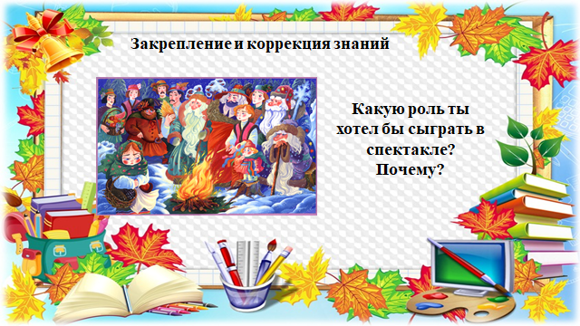-

**9.Инструктаж домашнего задания.**

Чтение сказки по ролям,

- В пьесе добро победило, потому что на его защиту выступили мудрость, отзывчивость, справедливость братьев-месяцев. А победит добро в нашей жизни, зависит только от нас. Не делайте людям зла, помните, оно всегда возвращается.